Fonctionnement d’un vélo solaire
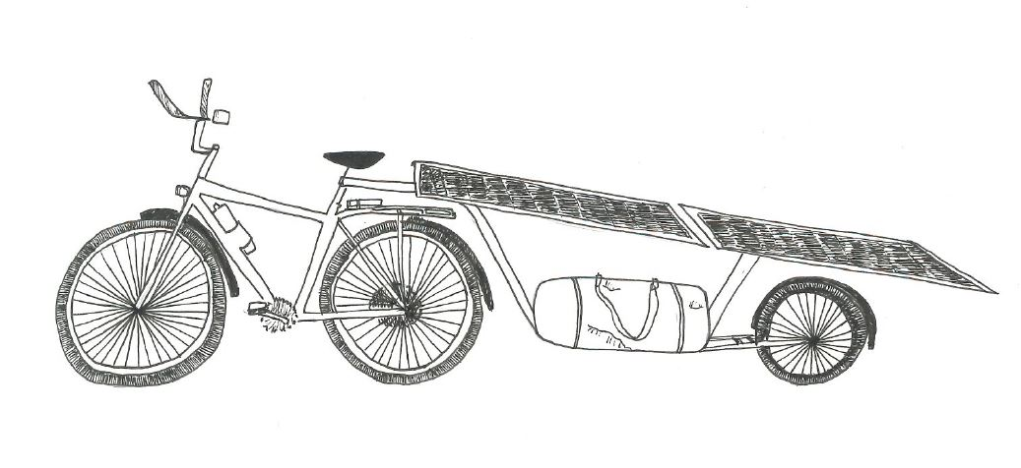

La base d’un vélo solaire est un vélo qui a un moteur électrique pour aider le cycliste à se déplacer et des panneaux photovoltaïques pour recharger la batterie
Nous prendrons l’exemple d’un vélo droit. Pour plus d’informations sur les différents vélos voir la rubrique les différents vélos
https://www.thesuntrip.com/les-differents-velos-solaires/
L’objectif d’un vélo solaire est d’être autonome en électricité et ainsi d’utiliser l’énergie solaire pour recharger la batterie

Les différents composants
- Le moteur
Les vélos peuvent posséder un moteur dans la roue avant, la roue arrière, ou dans le pédalier du vélo.

Moteur roue arrière | Moteur roue avant | Moteur pédalier
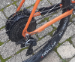

- Le contrôleur et les capteurs
Le contrôleur | Les capteurs
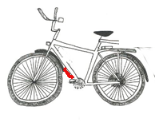 | 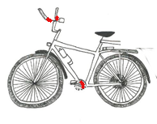

Le contrôleur de moteur est un boitier électronique qui convertit la puissance issue de la batterie pour la délivrer au moteur . Il prend en compte un certain nombre de paramètres comme le niveau d’assistance, la vitesse de pédalage, la vitesse du vélo, la force d’appui sur les pédales, etc. Chaque marque et chaque contrôleur gère de manière différente le transfert de puissance entre la batterie et le moteur.
Le contrôleur de moteur a besoin de capteurs pour savoir comment réguler la puissance du moteur.

- La batterie
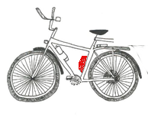
C’est le réservoir du vélo électrique. Plus sa capacité est importante plus l’autonomie du vélo est importante.
Plusieurs technologies de batteries existent. La technologie la plus employée est le lithium ion
Elle peut être placée à différents endroits sur le VAE. Pour la recharge de la batterie, on utilise soit un chargeur solaire qui tire son énergie des panneaux photovoltaïques soit un chargeur secteur branché sur une prise de courant domestique.
Le poids de la batterie est l’inconvénient majeur
La capacité est exprimée en Watt /H ou A/H

- Les panneaux solaires
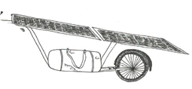
Les panneaux solaires utilisés sont des panneaux souples, légers ,différents des panneaux que l’on trouve sur le toit des maisons.
Un panneau solaire peut fournir de l’électricité à partir du soleil.
Une des caractéristiques principales est la puissance fournie en watt/crête
Un panneau de 100W /crête pourra fournir (en laboratoire ou dans les meilleures conditions ) 100 W en 1 heure

Sources : Christophe Bayard
Dessins Dusson Claire

